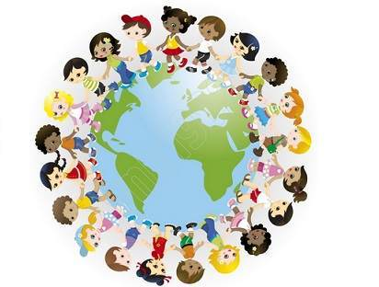

Воспитание толерантного отношения к детям с ограниченными возможностями здоровья

Люди на свет рождаются разными:

Непохожими, своеобразными.

Чтобы других ты смог понимать,

Нужно терпенье в себе воспитать.

Нужно с добром к людям в дом приходить,

Дружбу, любовь в своем сердце хранить!

За период своего существования человеческая цивилизация прошла долгий и противоречивый путь в отношении к детям с ограниченными возможностями. Это был путь и духовной эволюции общества, на котором встречались как страницы равнодушия, ненависти и агрессии, так и примеры заботы, милосердия. Только одного не встречалось в былых отношениях – сотрудничества на равных условиях. В настоящее время в России насчитывается около двух миллионов детей с ограниченными возможностями здоровья. Это актуализирует необходимость осмысления их положения в обществе, совершенствование системы социальной помощи и поддержки. Главная проблема «особого ребенка» заключается в ограничении его связи с миром, бедности контактов со сверстниками и взрослыми, в ограниченности общения с природой, доступа к культурным ценностям, а иногда и к элементарному образованию. Также существует негативное отношение к таким детям со стороны сверстников, наличие физических и психических барьеров, мешающих повышению качества образования детей с ограниченными возможностями. Проблемы усугубляет тот факт, что педагоги сами иногда интолерантно относятся к таким детям, называя их «ущербными», «неполноценными». В связи с этим, одной из главных задач в развитии детских учреждений по отношению к детям с особыми потребностями является формирование у педагога педагогической толерантности, то есть способность понять и принять ребенка таким, какой он есть. А также воспитывать у сверстников толерантное и уважительное отношение к детям с ограниченными возможностями здоровья.

Что означает аббревиатура ОВЗ? Расшифровка гласит: ограниченные возможности здоровья. К данной категории относятся дети, которые имеют дефекты, как в физическом, так и в психологическом развитии при необходимости создания специальных условий для жизни. Должны ли мы проявлять толерантность к таким детям? Что же такое толерантное воспитание?

Толерантное воспитание – это проявление терпимости, понимания и уважения к личности другого человека независимо от каких-либо отличий. Толерантное воспитание начинается в семье. Насколько родители будут терпимы к своему ребенку, так и он будет относиться с уважением и пониманием к людям с ограниченными возможностями здоровья. Для того чтобы воспитывать у детей толерантное отношение, родителям необходимо формировать систему ценностей, в основе которой стоят такие понятия как сочувствие, сопереживание, понимание. Каждый ребенок, каким бы он ни был, - это, прежде всего уникальная личность. И, несмотря на особенности развития, он имеет равные с другими детьми права. Проблема толерантности приобретает особое значение в связи с развитием у нас в стране инклюзивного образования, в рамках которого происходит включение детей с ограниченными возможностями здоровья в образовательную среду и адаптацию в ней. Необходима просветительская работа с педагогами и родителями о представлении и понимании того, что такое инклюзивное образование, в чем его отличие от традиционного образования:
- знание психологических закономерностей и особенностей «особых детей»;
- знание методов психологического и дидактического проектирования учебного процесса;
- умение реализовывать различные способы взаимодействия между всеми субъектами образовательной среды (педагогами, детьми, родителями).
Инклюзивное образование – процесс развития общего образования, который подразумевает его доступность для всех в части приспособления к потребностям каждого ребенка, вне зависимости от состояния его здоровья. Как и любое новое начинание, внедрение системы инклюзивного образования сопровождается определенными трудностями.
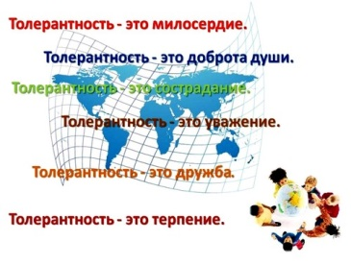
Главная трудность – сломать настороженное, местами даже негативное отношение всех участников данного процесса к совместному обучению:
- во первых, это отношение родителей здоровых детей к данной идее. Многие не поддерживают ее, опасаясь, что это негативно скажется на успеваемости обычных детей;
- во вторых, среди педагогов, может проявляться настороженное отношение к «особым» детям.
Толерантность, сформированная еще в дошкольном возрасте, является одним из важнейших условий успешной реализации в будущем потенциала личности. Важную роль в формировании толерантной личности играют учреждения образования, именно в них ребенок проводит большую часть времени и приобретает опыт взаимного уважения, доброжелательного терпимого отношения к окружающим людям.
Педагогам следует способствовать созданию доброжелательной атмосферы в группах детского сада, где дети могут обсуждать свою жизнь и чувства, где развита взаимная поддержка и коллективная работа. Традиционные представления о детях с нарушениями в развитии в последнее время значительно изменились. Если раньше такой ребенок мог вызвать лишь сочувствие и рассматривался как нуждающийся в помощи, то теперь он считается равноправным, независимым, но нуждающимся в направлении и поддержке. С учетом современного подхода необходимо изменить отношение родителей, специалистов и всего общества к ребенку с ограниченными возможностями.
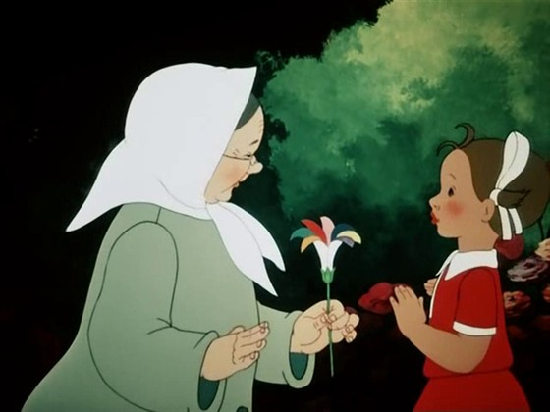
Родители являются первыми и основными воспитателями детей, и невозможно сформировать толерантность у ребенка, как и любое другое качество, если они не являются союзниками педагогов в решении этой проблемы. Общей для педагогов и для родителей является проблема толерантности. Семья во многом может помочь детскому учреждению. Однако, очень часто именно родители сеют зерна вражды, неприязни, даже не замечая этого. Дети впитывают оценки родителей, воспринимают их негативное отношение к другим людям, не таким как все. В этой связи целенаправленную работу необходимо проводить с родителями воспитанников, разъяснять им важность воспитания у детей культуры общения. Важно организовать совместное обсуждение этих проблем с воспитанниками и родителями, личный пример взрослых воспитывает у детей чувство уважения к другим людям, толерантность к другим взглядам. Очень сложно формировать толерантность у детей, если этим качеством не обладают родители. Ребенок как губка, он впитывает все, что видит и слышит (даже если это не предназначено для его ушей). И если в доме существует двойная мораль, то есть на людях родители говорят о братстве и равенстве, а дома ребенок слышит совсем другое, то усвоит он именно последнее. Вот и получается, что воспитание толерантности надо начинать с себя. От нас с вами зависит, чему мы научим ребенка: милосердию, любви, терпимости или жестокости и ненависти. Помочь каждому родителю понять, осознать это – одна из основных задач педагога, поэтому темой родительских собраний становятся вопросы воспитания толерантности: «Мы разные, но мы дружим!», «Разные дети» и т.д.
Работа педагогов с родителями по формированию толерантности у детей проводится с учетом особенности семьи, родителей и, прежде всего семейных взаимоотношений. Выявление проблем в воспитании детей, семейных отношениях, поведении родителей позволит организовать специальное просвещение родителей, обучение их навыкам толерантного общения.
Организация психолого-педагогического просвещения родителей по проблемам воспитания толерантности у детей предусматривает:
- учет возрастных и индивидуальных возможностей детей;
- взаимосвязь, соответствие программ, форм воспитания толерантности у детей и тематики просвещения родителей.
Содержание психолого-педагогического просвещения родителей по воспитанию толерантности у детей может включать следующие вопросы:
- сущность понятия «толерантность», ее основные характеристики и проявления;
- факторы, влияющие на формирование толерантности у детей;
- взаимоотношения в семье как фактор воспитания толерантности у детей;
- методы воспитания толерантности у детей;
- пример родителей в воспитании толерантности у детей;
- особенности воспитания толерантности у детей разного возраста.
Хочется надеяться на то, что в итоге дети с ограниченными возможностями, в том числе с нарушениями интеллекта, научатся жить в согласии с другими, никогда не будут чувствовать своей ненужности, а в будущем обязательно найдут то поле деятельности, где они смогут реализовать себя, станут полноценными и полноправными гражданами нашей страны.
Литература:

1. «Формирование в образовательном учреждении толерантного отношения к детям с ограниченными возможностями здоровья». Методические рекомендации для руководителей и специалистов образовательных учреждений, г. Новокуйбышевск, 2006.
2. «Инклюзивное образование в России». / Детский фонд ООН (ЮНИСЕФ). – М., 2011 [Электронный ресурс] – Режим доступа. http://www.unicef.ru/upload/
3. Вульфов Б.З. «Воспитание толерантности, сущность и средства», Внешкольник, 2002.


